Группа P3207 | К работе допущен
Студент Путинцев Д. Д. | Работа выполнена 25.03.2025
Преподаватель Терещенко Г.В | Отчет принят
Рабочий протокол и отчет по
лабораторной работе №3.01

Изучение электростатического поля методом моделирования

Цель работы.
Построение сечений эквипотенциальных поверхностей и силовых линий электростатического поля на основе экспериментального моделирования распределения потенциала в слабопроводящей среде.

Задачи, решаемые при выполении работы:
- С помощью лабораторной установки получение системы эквипотенциальных поверхностей при наличии проводящего тела и без него.
- Изображение эквипотенциальных линий
- Изображение системы силовых линий поля с указанием направления
- Рассчитать величину напряженности в центре электролитической ванны и в окрестности одного из электродов.
- Нахождение области с минимальной и максимальной напряженностью
- Построение графика зависимости φ = φ(x) для двух исследованных конфигураций поля для «горизонтали» Y = 10 см

Объект исследования — Модель плоского конденсатора

Метод экспериментального исследования.
Заполнить ванну не дистиллированной водой, чтобы она проводила электрический ток, зондом промерить разность потенциалов между одним из электродов и точками в ванной

Рабочие формулы и исходные данные.
Напряженность в центре электролитическрй ванны и окрестности одного из электродов:

Поверхностная плотность электрического заряда на электродах:

Абсолютная погрешность с учетом погрешности приборов:

Относительная погрешность:

Измерительные приборы
№ п/п | Наименование | Тип прибора | Деления | Погрешность прибора
1 | Вольтметр | Электрический | 0.01 В | 0.01 В
2 | Линейка | Измерительный | 0.1 см | 0.05 см

Схема установки.
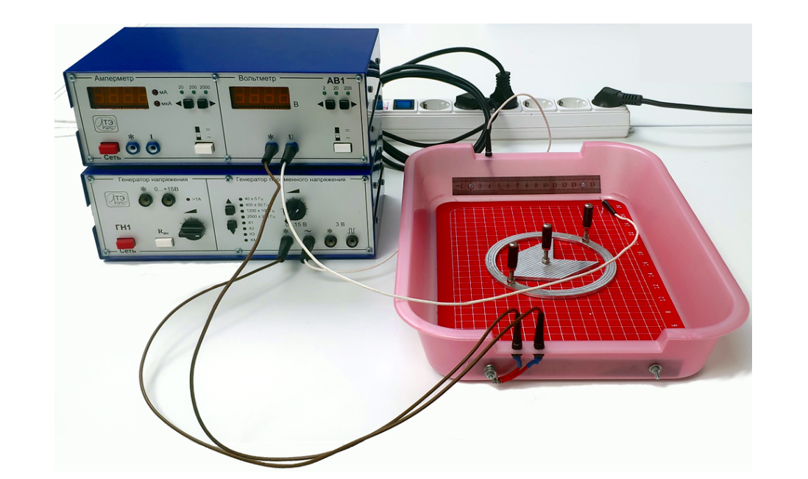Рисунок 1: Общий вид экспериментальной установки

Результаты прямых измерений и их обработки.
Напряженность в окрестности центра электролической ванны:

Напряженность в окрестности электрода:

Расчет результатов косвенных измерений
Вычислим поверхностную плостность электрического заряда на электродах

Самая большая напряженность электрического поля будет там, где силовые линии идут ближе всего друг к другу, а эквипотенциальные линии идут чаще всего. То есть она будет у внешней поверхности кольца, потому что именно там силовые линии скручиваются

Следовательно, самая маленькая напряженность будет там, где силовые линии максимально далеко друг от друга отдалены. Она совпадает со внутренней областью кольца, где напряженность равна 0.
Расчет погрешностей измерений

Посчитаем погрешность для напряженности в окрестности центра

Относительная погрешность для напряженности в окрестности центра:

Посчитаем погрешность для напряженности в окрестности электрода

Относительная погрешность для напряженности в окрестности электрода:

Графики
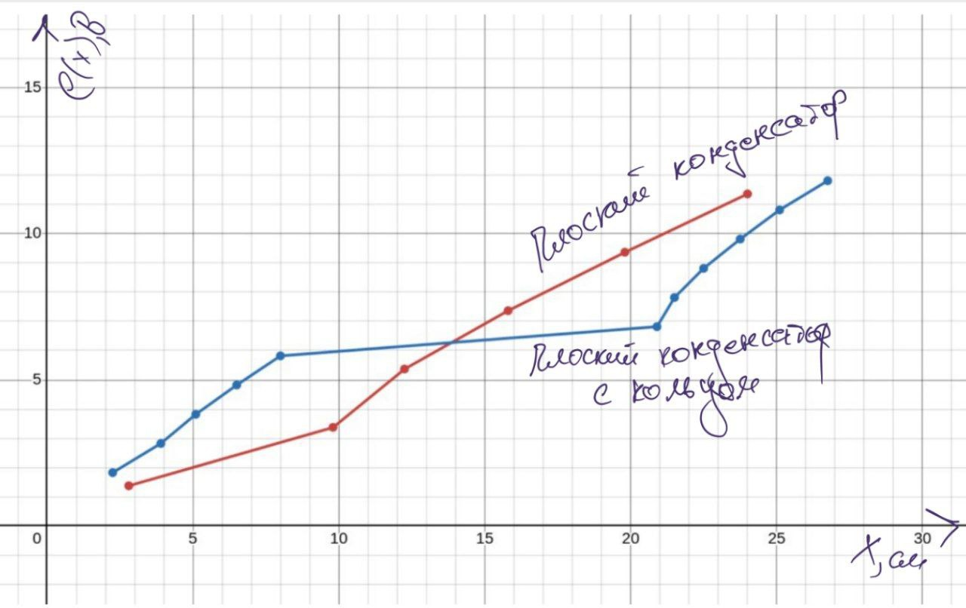
Окончательные результаты.

Напряженность поля в центре плоского конденсатора:

, ε = 6.13%

Напряженность поля рядом с электродом

, ε = 5.68%

Поверхностная плотность заряда
,

Максимальная напряженность поля:

Минимальная напряженность поля:

Выводы и анализ результатов работы.
В процессе выполнения лабораторной работы были построены эквипотенциальные поверхности и силовые линии электрического поля, образованного двумя электродами в электролитической ванне. Посчитаны значения поверхностой плотности заряда и напряженность электрического поля в разных местах

Также был построен график зависимости потенциала от координат для двух исследованных конфигураций поля. После построения, было замечено, что без проводящего тела график имеет линейный вид, а при наличии проводящего тела — кусочно-заданной функции, похожей на кубическую, кроме того, выяснилось, что максимальное значение напряженности поля при наличии проводящего кольца находится вблизи на той же горизонтали, что и его центр

